第 学年 第 回道徳 令和 年 月 日( ) 時間目
授業構想シート(改)
各教科等との関連
内容項目間の関連

１ 主題

内容項目

２ 主題設定の理由
道徳的価値観

生徒観

教材観
教材名：

【評価の視点】
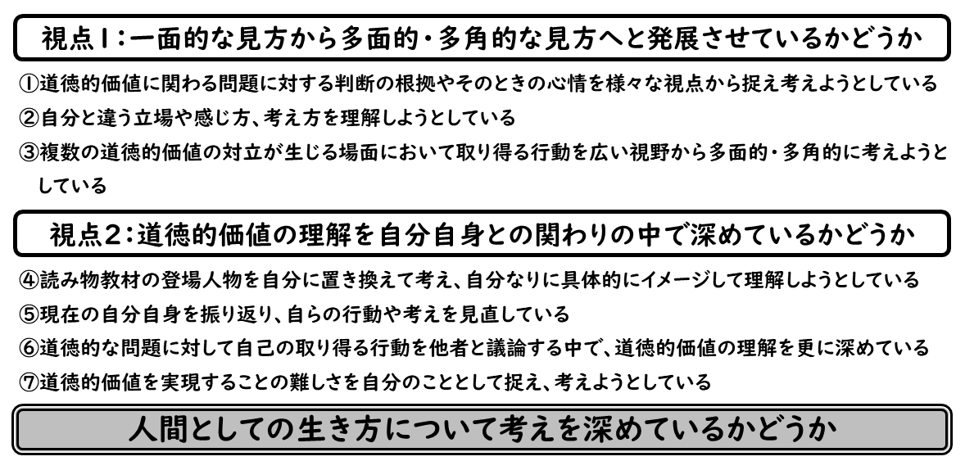

３ 本時のねらい

判断力 ・ 心情 ・ 実践意欲と態度 を養う。
４ 本時の学習指導過程
 | 学習活動・主な発問 | 評価とフィードバック
導入
展開
終末 | ｋ目指す学びの姿と認められる振り返りの記述例

